# BASES DE DATOS - 1º DAM

# UD2. MODELO RELACIONAL

## 

## E02 - BOLETÍN DE EJERCICIOS

*Apartados 4 y 5 de los apuntes.*

|  |  |
| --- | --- |
| **Resultado de Aprendizaje 2**: Reconoce el modelo lógico relacional como uno de los más ampliamente usados en el mercado. | |
| **Criterio de evaluación** | **Ejercicio/s** |
| RA02.c Se han distinguido los diferentes tipos de datos y claves. | TODOS |

Recuerda que corregiremos estos ejercicios la próxima semana, **y que aunque debes entregarlos todos, no calificaré todos, sino que escogeré uno de entre los ejercicios de claves**. El ejercicio escogido lo comunicaré el día que los vayamos a corregir en clase, y cualquier modificación de la entrega posterior a esa fecha supondrá una calificación de cero.

1. Define con tus palabras el concepto de tipo de dato.
2. ¿Son lo mismo dominio y tipo de dato? ¿Por qué?
3. Dada la siguiente tabla, clasifica las siguientes claves en superclaves, claves candidatas y clave primaria. Justifica tu respuesta

ALUMNO(cod_alumno, dni, nombre, apellido1, apellido2, telefono, email,

direccion, cod_postal, poblacion, provincia, fechaNacimiento)

* { cod_alumno, nombre, dni }
* { cod_alumno, apellido1, apellido2, nombre }
* { email, apellido1, nombre }
* { cod_alumno }
* { fechaNacimiento, apellido1, apellido2, nombre }
* { dni }
* { email }

1. Dada la siguiente tabla, clasifica las siguientes claves en superclaves, claves candidatas y clave primaria. Justifica tu respuesta

TRABAJADOR(num_trabajador, dni, nombre, apellido1, apellido2, telefono,

email, puesto, sueldo, numero_seguridad_social)

* { numero_seguridad_social }
* { nombre, apellido1, apellido2 }
* { telefono, nombre }
* { dni, numero_seguridad_social }
* { dni }
* { email }
* { puesto, nombre, apellido1, apellido2 }

1. De la siguiente tabla, escoge **todas** las posibles superclaves, claves candidatas y clave primaria.

PRODUCTO(cod_producto, nombre, descripcion, precio, fecha_alta,

descuento)

1. De la siguiente tabla, escoge todas las posibles superclaves, claves candidatas y clave primaria.

PRECIOS_PRODUCTO[1](cod_producto, fecha_inicio, fecha_fin, precio)

1. Dada la siguiente tabla, clasifica las siguientes claves en superclaves, claves candidatas y clave primaria. Justifica tu respuesta

**NOTAS**(id_alumno, numero_evaluacion, año_curso, id_asignatura, nota)

* { id_alumno }
* { id_alumno, numero_evaluacion }
* { numero_evaluacion, año_curso }
* { id_asignatura, año_curso, numero_evaluacion, id_alumno }
* { nota, año_curso, id_alumno }

1. De la siguiente tabla, escoge todas las posibles superclaves, claves candidatas y clave primaria.

**PEDIDO**(num_pedido, fecha_pedido, nombre_cliente, apellidos, fecha_entrega,

importe_total)

1. Sea la siguiente tabla, que registra los jugadores de la Liga de Fútbol Profesional de hace varias temporadas, con sus dorsales y sus correspondientes equipos.

|  |  |  |  |
| --- | --- | --- | --- |
| **Cod_Jugador** | **Nombre** | **Dorsal** | **Equipo** |
| 1 | Karim Benzemá | 9 | Real Madrid |
| 2 | Vinicius Jr. | 20 | Real Madrid |
| 3 | Luis Suárez | 9 | Atlético de Madrid |
| 4 | Joao Félix | 7 | Atlético de Madrid |
| 5 | Ivan Rakitic | 10 | Sevilla FC |
| 6 | Rafa Mir | 12 | Sevilla FC |
| 7 | Nabil Fekir | 8 | Real Betis |
| 8 | Joaquín | 17 | Real Betis |

Dividir esta tabla en dos tablas, que representen los EQUIPOS y los JUGADORES. Añade los campos que sean necesarios.

1. Sea la siguiente tabla, en la que se reflejan los alumnos con los correspondientes cursos, asignaturas y notas.

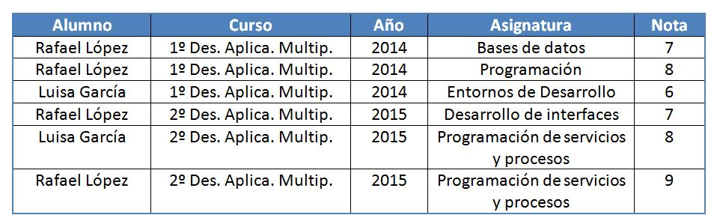

Dividir esta tabla en ¿tres tablas?¿cuatro?, que representen los ALUMNOS, ASIGNATURAS, CURSOS y NOTAS. Añade los cambios que sean necesarios.

**Respuestas:**

Lo siento, no he entendido esto y no se por dónde pillarlo.

1. Esta tabla sirve para almacenar los diferentes precios que puede tener un producto a lo largo del tiempo. Pensemos por ejemplo en un teléfono móvil, que va teniendo algunas bajadas de precio en momentos puntuales (Black Friday, Cybermonday, …) y algunas que otras subidas (campaña de Navidad, …)